EC系列喷码机使用手册V3.1
上海路歌信息技术有限公司
版本： V3.1
版本 | 日期 | 更改
V2.0
V2.1 |  | 增加计数器补零长度一致，模板中增加另存为功能，增加了西班牙语。
V3.1 |  | 增加实时数据功能，通过网络TCP数据输入，打印可变文本数据

目录
1. 安全 4
1.1 注意措施 4
2. 产品安装 4
2.1 产品介绍 4
2.2 技术参数 4
2.3 部件 5
2.3.1 主机 5
2.3.2 喷头 6
2.4 安装 6
2.4.1 软件安装 6
2.4.2 机械尺寸 6
2.4.3 喷头导纸板安装图 8
3. 操作 8
3.1 导入字库文件 8
3.2 EC 主界面 9
3.3 打印 9
3.3.1 图形显示区 10
3.3.2 按钮功能区 10
3.3.3 模板信息区 10
3.3.4 打印状态区 10
3.3.5 喷头状态区 10
3.4 维护 10
3.4.1 清洗喷头 10
3.4.2 更换喷头 10
3.5 模板管理 11
3.6 编辑模板 12
3.6.1 工具栏 12
3.6.2 图形显示区 12
3.6.3 按钮栏 13
3.6.3.1 多选 13
3.6.3.2 防重叠 13
3.6.3.3 增加单元 13
3.6.3.4 删除单元 13
3.6.3.5 另存为 13
3.6.4 单元属性区 13
3.6.4.1 模板属性 13
3.6.4.1.1 页面 13
3.6.4.1.2 喷头 14
3.6.4.1.3 拼接和距离 14
3.6.4.1.4 电眼 15
3.6.4.1.5 同步器 16
3.6.4.1.6 分辨率 16
3.6.4.1.7 高级 16
3.6.4.2 文本属性 17
3.6.4.3 时间属性 17
3.6.4.4 计数器属性 18
3.6.4.5 图片属性 18
3.6.4.6 班组号属性 18
3.7 通用设置 19
3.7.1 语言设置 19
3.7.2 单位设置 19
3.7.3 时间设置 19
3.7.4 触摸屏 19
3.8 管理 19
3.8.1 权限管理 19
3.8.2 参数备份 19
3.8.3 升级 19
3.9 关于 19
4. 电气接口 19
4.1 电眼接口 19
4.2 同步器接口 20
4.3 报警灯接口 20
5. 报警灯&错误 20
5.1 喷头状态 20
5.2 主机报警灯 21
6. 选配件 21
7. 服务与支持 22

安全
在设备操作和维护中安全是一个非常重要的问题，因此本手册中包含了相关操作上的警告和提醒注意的内容。在操作和维护机器前应当阅读和理解这些警告和提醒注意的内容。不要试图自己修理或修改本机器，如果发生故障后，使用本手册中的方法仍不能够克服解决，那么请关掉机器，拔掉电源，然后与路歌公司的技术工程师进行联系。

注意措施
下列注意事项将帮助你确保机器正常运行：
避免机器处于下面的不利状态：静电干扰、超温、超湿、过度的震动、灰尘、煤气。
避免与大功率马达等易引起电源干扰的设备使用同组电源。
确保机器的正确安装。
清理机器时，请将电源插头拔下。
不要在机器上放置重物，因为这样可能引起不平衡而跌落,因而伤到人。
更换喷头时请取消当前打印或暂停打印。
维修时，务必在切断电源下进行，触电危险。
插拔打印线缆时务必关闭设备。
长时间不使用时应拔掉机器的电源

产品安装

产品介绍
EC系列喷码机是基于惠普TIJ2.5技术开发的触摸屏高解析喷码机，具有高分辨率、高打印速度的特点。同时可控制1-4个喷头,可配合各种生产线打印可变文本、批号、三期、图片等信息。
7寸触摸屏的操作界面使得操作人员能轻易使用。
系统集成度高，体积小、部件少、安装维护简单。
全金属外壳，工业化设计，更坚固。
采用HP原装驱动板，打印质量更高。
无线喷头认证技术，更可靠、更智能。

技术参数
型号 | ECJET
打印系统 | HP TIJ2.5
打印高度 | EC-1 | 12.7mm
打印高度 | EC-11 | 2*12.7mm
打印高度 | EC-111 | 3*12.7mm
打印高度 | EC1111 | 4*12.7mm
打印高度 | EC-2 | 25.4mm
打印高度 | EC-21 | 25.4mm+12.7mm
打印高度 | EC-22 | 2*25.4mm
打印高度 | EC-4 | 50.8mm
最大打印速度 | 30 m/m@ 300×600DPI 60m/m@300×300DPI 120m/m@300×150DPI
接口 | 网口/USB
显示屏 | 7寸触摸屏
打印数据类型 | 文本、批号、三期、图片
其它 | 模拟速度打印\模拟电眼打印
电源 | 110-220VAC 50/60Hz
最大功率 | 35W/1HEAD 60W /2HEAD 90W/3HEAD 120W/4HEAD
操作温度 湿度 | 温度 5℃～35℃ 湿度 10%～90%
包装尺寸 | 510*385 *135 mm（L*W*H）
包装重量 | 3.81Kg/1HEAD 4.48Kg/2HEAD 5.14Kg/3HEAD 5.8Kg/4HEAD

部件
EC喷码机主要部件有：主机、喷头、电眼、同步器(选配)。

主机
正面示意图
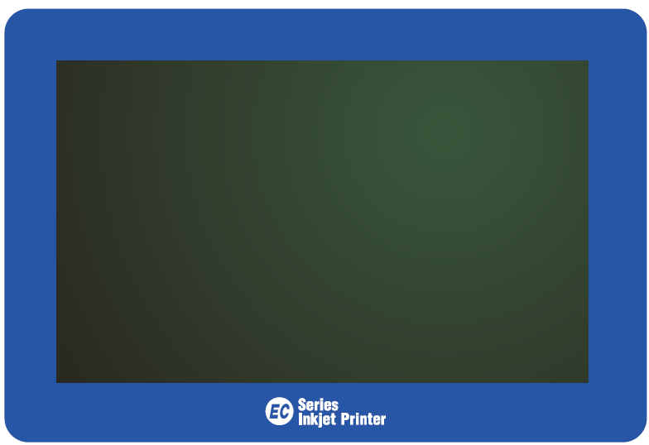
背面接口示意图
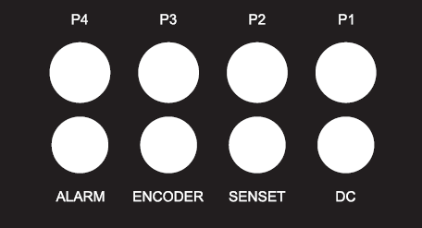
电源接口（DC）:工作电压为30V,4A 。
同步器接口（ENCODER）:同步器的作用是检测打印物体的移动速度，使打印速度与打印物体运动速度同步，只有正确安装和调节同步器，才能使喷印图案不变形。
电眼接口（SENSET）：当检测到打印物体时，电眼产生一个触发信号给EC，EC根据接收到的信号来控制喷头进行喷印。电眼的位置及灵敏度对喷印的效果有很大的影响。
报警灯接口（ALARM）：通过报警灯显示当前打印状态和错误状态。

喷头
当用户需要将4合1喷头拆解成4个单喷头使用时，仅需要购买4个单喷头导纸板即可，同样，当用户需要将4个单喷头拼接成4合1喷头时，仅仅需要购买1个4合1喷头导纸板即可。
单喷头喷头 双喷头喷头 4喷头喷头
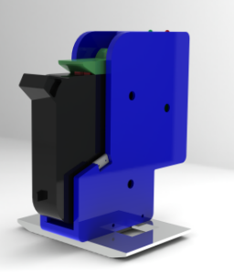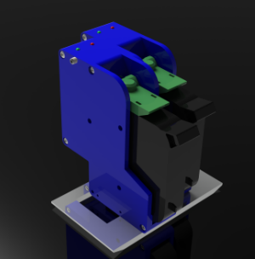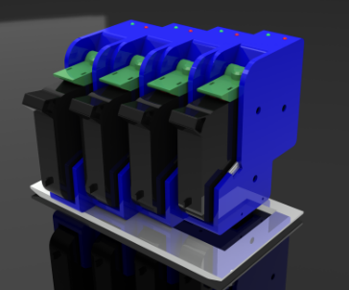
注意：喷头需要使用专用连接电缆，每个喷头有红色、蓝色指示灯，
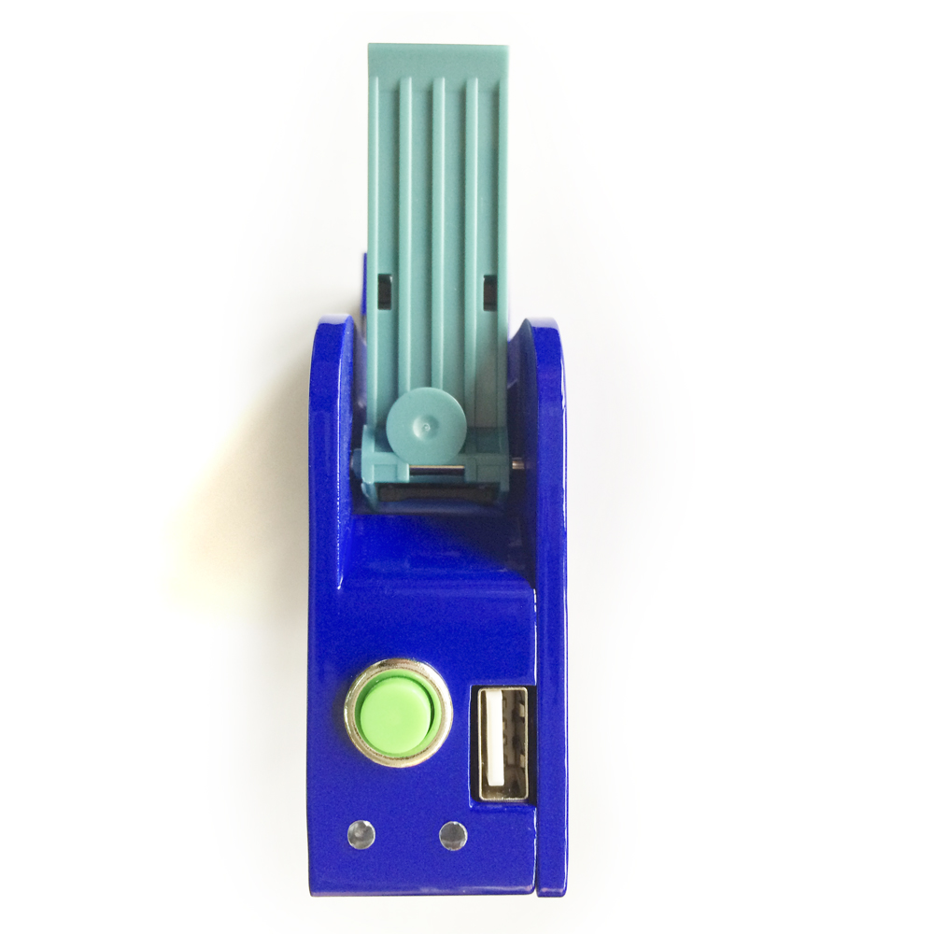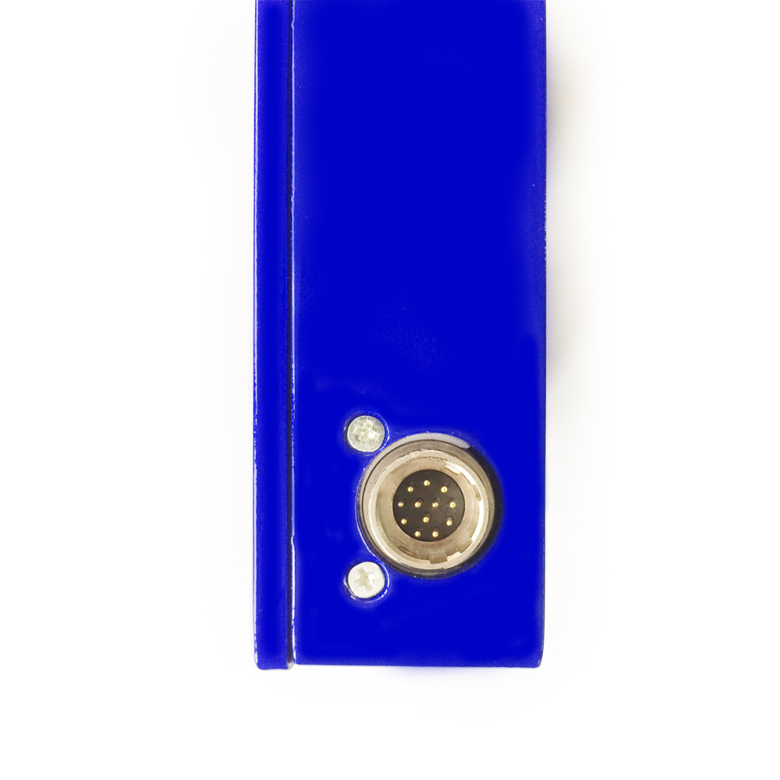
USB
打印接口
USB接口：用户可以插入U盘导入字库文件。
打印接口：通过打印线缆连接1#-4#喷头。

安装

软件安装
出厂时喷码机软件已经安装好。

机械尺寸
- 主机安装尺寸图：
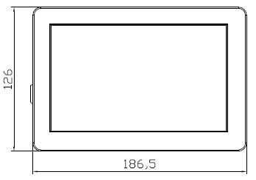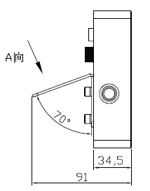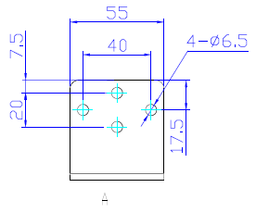
前视尺寸图(单位mm) 侧视尺寸图(单位mm) 安装孔位图
- 电眼安装尺寸图：
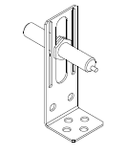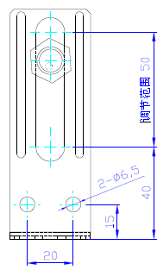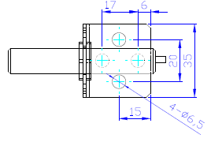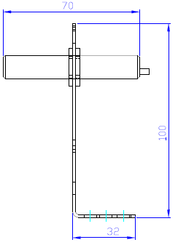
外形图 前视尺寸图(单位mm) 顶视尺寸图(单位mm) 侧视尺寸图(单位mm)
- 单喷头安装尺寸图：
顶视尺寸图(单位mm) 前视尺寸图(单位mm)
- 2喷头安装尺寸图：
顶视尺寸图(单位mm) 前视尺寸图(单位mm)
- 4喷头安装尺寸图：
顶视尺寸图(单位mm) 前视尺寸图(单位mm)

喷头导纸板安装图
- 将1#喷头定位销对准导纸板②定位销孔，压入，1#喷头与导纸板结触；拧紧螺钉③。
- 将2#喷头定位销对准导纸板②定位销孔，压入，将2#喷头与导纸板结触；2#喷头与已安装好的1#喷头相接触；旋入螺钉③，旋入螺钉④；再依次逐步拧紧螺钉③、螺钉④。
- 3#喷头与4#喷头安装方法相同。
- 部件图
  - 喷头 ②导纸板 ③M3*6十字盘头螺钉 ④M4*8十字沉头螺钉

操作

导入字库文件
如果要打印某种喷码机中没有的字体，首先要确认EC主机中有该种字体，然后按以下步骤将字体安装到喷头：
- EC系列喷码机的喷头出厂时仅包含默认字体，若喷头在字库文件中没有找到打印模版中指定的字体，喷头会报错，软件显示无字库错误。
- 使用EASYFONT软件生成用户需要的字库，具体操作请参见<EASYFONT软件使用手册>，将字库文件EASYJET.FON拷贝到U盘根目录下。
- 在喷码机断电关机的情况下将U盘插入喷头。
- 上电开机。
- 喷码机蓝灯闪，喷码机正在导入字库文件，大约需要两分钟。
- 导入完成后喷码机亮蓝灯。
- 重复 3-6步 将字库导入其它喷头。
注意：升级过程中请不要拔出U盘，若导入不成功喷头将会亮红灯，需要重新导入字体。导入字库文件会将自动将喷头中原有的字库文件更新。

EC 主界面
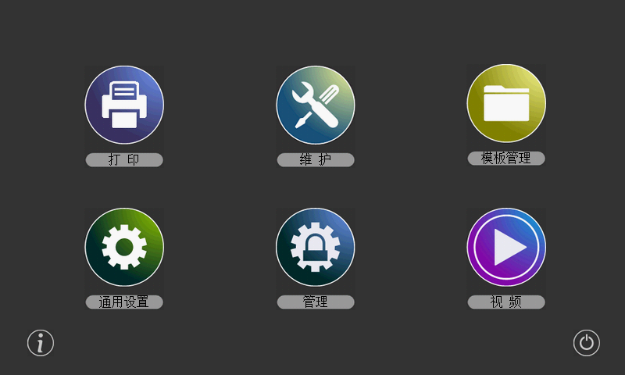

打印
图形显示区
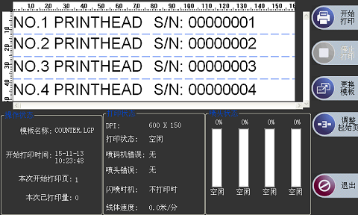
按钮功能区
模板信息区
喷头状态区
打印状态区

图形显示区
图形显示区显示当前打印模板的图形。

按钮功能区
- 开始打印
打印当前显示的模板。
注意：在开始打印前请先将模版参数设置好。
- 停止打印
结束当前打印任务。
- 更换模板
若本次打印的模板和上次打印的模板不一样，使用更换模板功能选择需要打印的模板。
- 调整起始页
若需要改变起始页，可使用本功能。
注意：调整起始页的同时也调整了计数器值。

模板信息区
模板信息区显示当前模板的信息：模板名称、开始打印时间、本次开始打印页、本次已打印量。

打印状态区
模板信息区显示当前打印状态：打印DPI、打印状态、喷码机状态、喷头错误、闪喷状态、线体速度。

喷头状态区
喷头状态区显示当前每个喷头的墨量和状态。

维护

清洗喷头
当某个喷头打印有堵塞现象，只需将喷头前面物体移开，用一张纸放在喷头前面，点击“清洗*号喷头”，此时喷头会喷出少量墨水进行清洗。若喷头还是有堵塞，请参照《HP喷头维护办法》。

更换喷头
注意：只有当机器处于停止打印状态下才能更换喷头。
步骤：点击“开始换x号喷头”，然后取出空喷头，更换上新喷头，点击“结束换x号喷头”即可完成更换。

模板管理
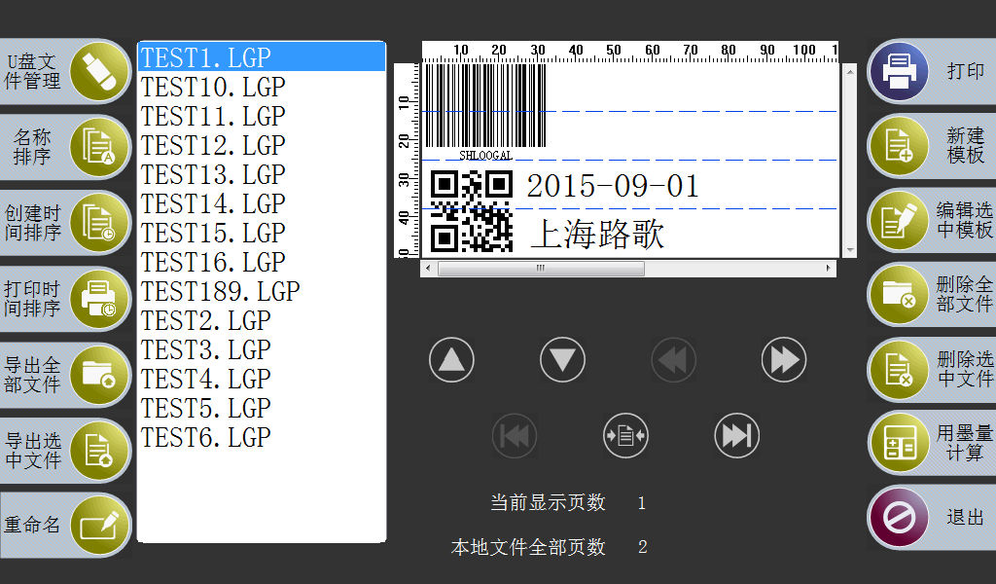
U盘文件管理(本机文件管理)：在管理本机文件和U盘文件间进行切换。
名称排序：文件按名称排序。
创建时间排序：文件按创建时间排序。
打印时间排序：文件按打印时间排序。
导出全部文件(导入全部文件)：将本机中的文件全部导出到U盘或将U盘中的文件全部导入到本机。
导出选中文件(导入选中文件)：将本机中选中的文件导出到U盘，或者将U盘中选中的文件导入到本机。
重命名：对文件重新命名。
新建模板：增加一个模板，详细使用见编辑模板。
编辑模版：在下节介绍。
删除全部文件：将目录下文件全部删除。
删除选中文件：将选中文件删除。
用墨量计算：根据模版信息和用户输入的墨盒容量和墨盒价格计算每打印一页的大概成本。

编辑模板
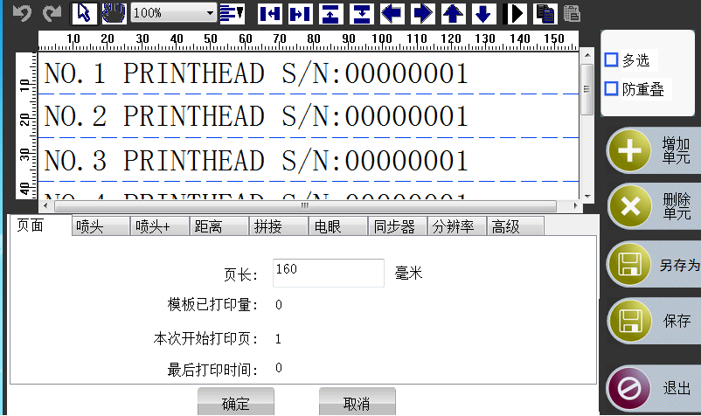
工具栏区
功能按钮区
单元属性区
图形显示区

工具栏
 撤消。
 重做。
 选择单元，点击后进入选择单元模式，可以选中某个单元进行修改。
 移动页面，点击后进入移动页面模式，可以移动页面观察模板的各个部分。
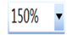 放大。
 对齐下拉菜单。
将多个单元选中后，左对齐。
 将多个单元选中中后，右对齐。
 将多个单元选中后，上对齐。
 将多个单元选中后，垂直居中对齐。
 将多个单元选中后，下对齐。
 向左靠拢，将多个单元选中后，右面的单元靠紧左面单元。
 向右靠拢，将多个单元选中后，左面的单元靠紧右面单元。
 向上靠拢，将多个单元选中后，下面的单元靠紧上面单元。
 向下靠拢，将多个单元选中后，上面的单元靠紧下面单元。
 选中单元向左移动。
 选中单元向右移动。
 选中单元向上移动。
 选中单元向下移动。

图形显示区
显示打印页面的模板图形。

按钮栏

多选
选中后，可以一次选择多个单元，应用于对齐等需要对多个单元一起操作的功能。

防重叠
选中后, 在移动单元时各个单元不会重叠在一起。

增加单元
点击增加单元，用户可以在弹出框中选择需要增加的单元类型。
可增加单元类型：时间、图片、文本、计数器。

删除单元
选中模板中需要删除的单元，然后点击删除单元。

另存为
将当前模板进行简单的修改后，保存为新的模板。

单元属性区
点击模板空白处，在属性区中会显示该模板属性，当点击某个单元时，在单元属性区会显示该单元的属性。

模板属性
模板属性包含了本模版使用的所有参数。当用户新建模版时，喷码机会将最后一次保存的模版的参数复制到新建模版中。
模板属性包括页面、喷头、拼接和距离、电眼、同步器、分辨率和高级。

页面
页面包括：页长、已打印页数、开始打印页数、最后一次打印时间。
页长：打印页面长度，在页长范围外的内容不打印，页长不能超过1200mm。
模板已打印页：不可修改。
本次开始打印页：不可修改。
最后打印时间：不可修改。

喷头
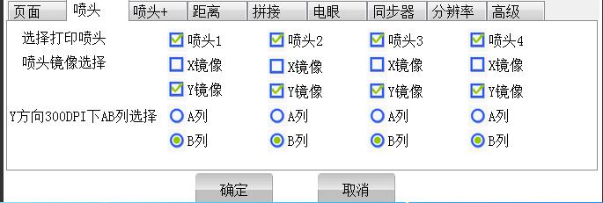
- 选择打印喷头
选择需要打印的喷头。
- 喷头镜像选择
当需要将某个喷头的图像进行镜像打印时,可以选择X和Y方向镜像，用户可以在调试中调整镜像选项然后观察打印效果来确认需要进行哪些镜像操作。
- AB列选择
选择喷头的A列或B列打印，当某列喷嘴损坏时，可选择使用另一列喷嘴以延长喷头使用寿命。

距离
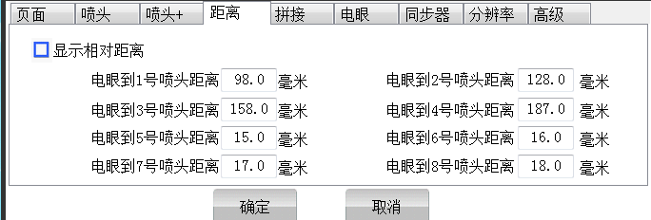
- 电眼到喷头距离
通过调整电眼到各个喷头距离可以调整打印位置，通过调整各个喷头间的相对距离可以调整X方向的拼接，
- 显示相对距离
显示的是电眼到1号喷头距离,及每个喷头间的相对距离,否则显示的为每个喷头到电眼的距离.
- 电眼靠近1号喷头
选择电眼靠近1号喷头,表示1号喷头到电眼的距离为最小的. 若选择电眼靠近8号喷头, 表示8号喷头到电眼的距离为最小的

拼接
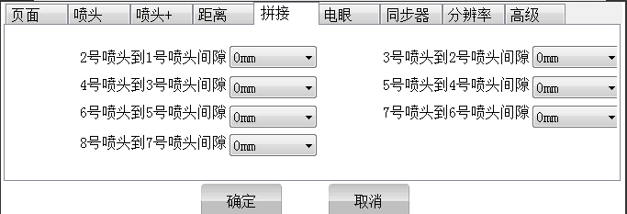
喷头到喷头的间隙
通过调整各个喷头间的拼接间隙可以调整Y方向的拼接。

电眼
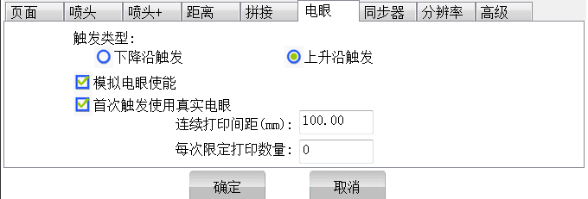
- 触发类型
可以选择电眼信号上升沿或下降沿触发喷码机打印。
- 模拟电眼
模拟电眼指不使用真实的电眼，而是由喷码机内部每隔一定时间产生一个虚拟电眼信号来触发喷码机打印。模拟电眼主要应用在以下两种情况
- 固定长度的连续物体需要打印重复的内容，比如板材等，打印要求：每次真实电眼触发后打印几页，然后等下一次真实电眼触发再打印几页。设置如下：
    - 选中模拟电眼使能。
    - 选中首次触发使用真实电眼。
    - 触发类型：根据电眼的输入情况选择。
    - 模拟打印间距：模拟打印时两页间的距离。
    - 每次触发限定打印数量：按照每次触发需要打印的数量设定。
- 未知长度的连续物体需要打印重复的内容，比如PVC管材、转筒薄膜等。打印要求：物体进入电眼检测范围后开始打印，物体离开后暂停打印，下个物体再次进入电眼检测范围后继续打印。
    - 选中模拟电眼使能。
    - 不选中首次触发使用真实电眼。
    - 触发类型：如果有物体时电眼信号输入为高电平请选中上升沿触发，反之选中下降沿触发。
    - 模拟打印间距：模拟打印时两页间的距离。
    - 每次触发限定打印数量：推荐值为0(不限制打印数量)。

同步器
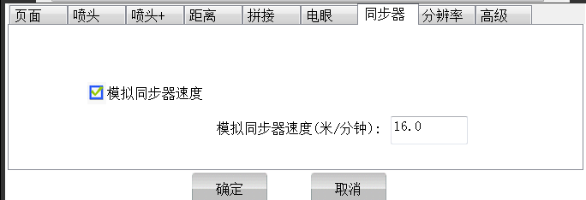
- 模拟同步器速度
当用户线体速度比较均匀，同时对打印质量要求不是非常高的情况下，用户可以使用模拟速度打印，喷码机内部以一定的速度模拟同步器信号。用户选中模拟速度并输入模拟同步器速度进行打印。

分辨率
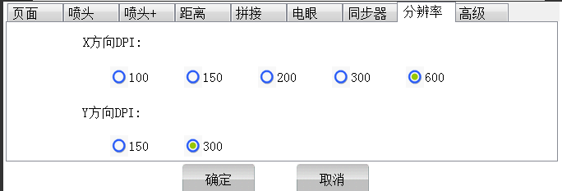
X方向DPI: 100/150/200/300/600
Y方向DPI: 150/300

高级
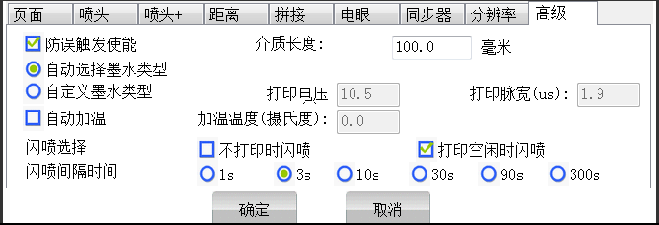
- 防误触发
当打印物体上有对比强烈的色块会误触发电眼，当选中防误触发功能并输入物体长度后，打印时喷码机会忽略在介质长度内的电眼触发信号。
- 墨水型号选择
自动选择墨水类型：机器会自动检测墨盒型号给予最优配置，使打印更优化。只有使用路歌公司认证喷头才可以自动选择。
自定义墨水类型：自定义墨水参数请向你的供应商联系。
- 闪喷选择
闪喷是指在喷头在不打印时定时喷出少量墨水，从而减缓喷头在不打印时墨水凝固导致喷孔堵塞的问题。
用户可以选择打印中闪喷/待机闪喷两个选项，当两个选项均未选择时即为不闪喷。
打印中闪喷：喷码机开始打印后，开启闪喷。
待机闪喷：喷码机在空闲状态，开启闪喷状，当喷码机开始打印后闪喷停止。
注意：客户在高级设置里面设置待机时闪喷时，当打印模板中含有图片时，有时候会出现打印出来的图片有一条直线或者多条直线，因此当客户需要打印图片时，闪喷设置不要设置成待机时闪喷。
- 闪喷间隔时间
用户可以根据墨水种类选择闪喷的间隔时间。
闪喷间隔时间： 1s/3s/10s/30s/90s/300s。

文本属性
- 位置和大小
- 位置：可以输入选中单元到页面最左和最上的距离。
- 大小：可以显示选中单元的宽度和高度。
- 缩放比例：可以输入选中单元的X方向、Y方向缩放比例，以1%为单位，可以输入整数值为5-1000。
- 锁定：选中单元锁定后不能移动和修改。
- 内容
用户可以输入需要打印固定文本内容，以及通过网络发送实时数据（数据发送见EC网口通信规范），如下图所示：
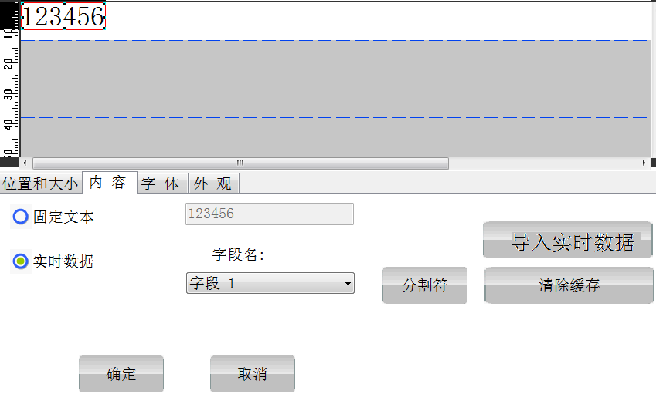
- 字体
字体类型，用户可以选择各种WINDOWS字体。喷码机默认为1号字，用户可以用缩放功能改变文字大小。
- 外观
- 旋转
选中单元可以进行旋转各种角度。
- 镜像
选中单元可以进行X镜像和Y镜像。
- 分组
示例：
当数据为123456789，而要求的打印效果为12 345 6789。
- 启用分组功能。
- 分组格式：2,3,4。
- 组间空格数：2。

时间属性
- 位置和大小：和文本属性的“位置和大小”功能相同。
- 内容
- 时间格式
时间格式中Y表示年，M表示月，D表示天，h表示小时，m表示分钟，s表示秒。4个YYYY为4位全部打印，两个YY表示只打印年的最后两位。两个M表示当月只有一位数字时前面自动加上0，一个M表示如果月只有一位数字时前面不加0，天、小时、分钟、秒和月一样。
年、月、天、小时、分钟、秒的先后次序没有限制，可以在时间中插入任何的字符，如果要打印已定义的字符(Y、M、D、h、m、s)，可以在已定义的字符前加\符号，就可以打印已定义字符。
时间格式示例：
以下以2013年8月31日5时15分1秒为例
例子1： 要打印格式： 13-08-31:05:15:01
表示格式： YY-MM-DD:hh:mm:ss
例子2： 要打印格式： 13Y-8M-31D
表示格式： YY\Y-M\M-D\D
例子3： 要打印格式： 2013年08月31日05时15分
表示格式： YYYY年MM月DD日hh时mm分
- 有效期：当用户选择有效期后，打印的时间为当前时间加上有效期时间，用户可以分别输入有效期的年、月、日、分钟。
- 字体：和文本属性的“字体”功能相同。
- 外观：除没有分组功能外，其它和文本属性的“外观”功能相同。

计数器属性
- 位置和大小：和文本属性的“位置和大小”功能相同。
- 内容
注意：调整起始页的同时也调整了计数器当前值。
- 起始值
计数器的起始值。
- 终止值
计数器的终止值。
用户可以输入的最大值为999,999,999.当终止值大于起始值时计数器为加法计数，否则计数器为减法计数。
- 步长
计数器每次变化增加或减少的值，用户可以输入的值为1到999999。
- 重复次数
打印多少页计数器变化一次。
计数器示例：
用户需要打印1，1，1，1，3，3，3，3，5，5，5，5，………..
将起始值设置为1，步长设置为2，重复次数设置为4就可以达到目的。
- 数字补零
当选中数字补零时，喷码机保证打印出的计数器长度一致。例如当计数器的终止值或起始值为9位，而计数器值只有6位时，喷码机会在6位计数值前面补上3个零。
- 循环计数
当选中循环计数时，计数器达到终止值后，从起始值开始重新计数，否则达到终止值后喷码机会停止打印。
- 字体：和文本属性的字体功能相同。
- 外观：除没有分组功能外，其它和文本属性的外观功能相同。

图片属性
- 位置和大小：同文本属性的位置和大小。
- 内容
用户可以选择静态图片、动态图片(该功能待添加)。
- 静态图片为不可变内容，用户可以用 “模板管理->导入选中文件”功能导入图片，然后选择需要打印的图片名称。每个喷头只能包含一个不大于出196KB的图片。
- 外观
- 旋转：可以将选中单元旋转0、90、180、270度。
- 镜像：选中单元可以进行X镜像。

班组号属性
- 位置和大小：和文本属性的“位置和大小”功能相同。
- 内容
根据分班作业的情况，输入班组号内容和时间（最少二组，最多六组）
班组号内容：最多可输入12个字符
班组号时间：换班时间（24小时制）
举例：
在两班作业的情况下：
班组号内容1，输入“AA”，班组号时间1，输入“08时00分”
班组号内容2，输入“BB”，班组号时间2，输入“18时30分”
那么在08:00~18:30这个时间段，喷码机输出“AA”，而在18:30~次日08:00，喷码机输出“BB”。
- 字体：和文本属性的字体功能相同。
- 外观：除没有分组功能外，其它和文本属性的外观功能相同。
- 外观
- 旋转：可以将选中单元旋转0、90、180、270度。
- 镜像：选中单元可以进行X镜像。

通用设置

语言设置
语言设置选择：简体中文，繁体中文，英文，西班牙语(其它语言选项请和你的供应商联系)。
系统里面增加了韩语以及阿拉伯语输入法（CE系统1.36）

单位设置
选择进行图像编辑时的单位,可以选择毫米和1/10英寸。

时间设置
设置当前系统时间。

触摸屏
- 点击校准触摸屏。
- 用触摸笔准确触碰每个十字光标位置（约2-3s）。
- 点击屏幕中央。

网络设置
1.本机IP暂时是固定的地址：192.168.1.111,后期可以修改。
2.服务端口：8888（默认），客户可以修改本端口（1025-5000之间）。

管理

权限管理
用户可以根据自己需要为每个模块设置密码。初始密码全为空，密码为空即进入该模块不需要密码。
管理员密码请和你的供应商联系。

参数备份
备份和恢复设置参数。

升级
软件升级：用于升级软件系统和增加系统字体，将升级文件储存在U盘，输入升级密码，点击升级即可。待系统提示“更新完成”，点击“退出”按钮。完成升级。

关于
可查看当前固件版本、软件版本，序列号、生产日期等相关信息。

电气接口

电眼接口
电眼供电电压为12V，电流不大于150毫安。
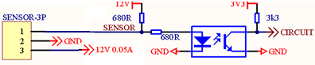
3芯航空插头接线序：1-接信号线，2-GND,3-电源VCC

同步器接口
同步器供电电压为5V，电流不大于150毫安。
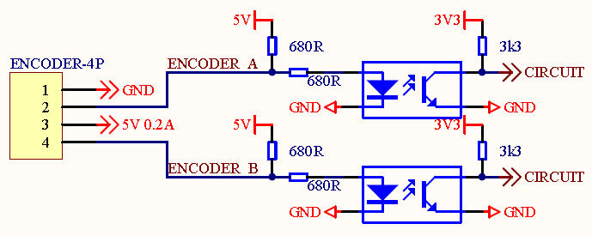
图4.5.2
4芯航空插头接线序：1-GND，2-编码器A相,3-电源VCC，4-编码器B相.

报警灯接口
输出高电平大于11 V,输出低电平小于0.7V,每路电流不大于100毫安.
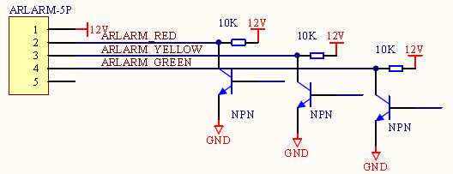
5芯航空插头接线序：1-电源，2-红灯线,3-黄灯线，4-绿灯线。

报警灯&错误

喷头状态
慢闪为1s闪1次， 快闪为1s闪3次。
状态灯 | 喷头状态 | 原因&解决办法
蓝灯亮 | 空闲
蓝灯慢闪 | 打印
蓝灯快闪 | 开机自检
蓝灯快闪 | 开机时检测到U盘中字库，在导入字库
蓝灯快闪 | 打印时检测到U盘中模版文件，在导入模版文件
红灯慢闪 | 喷头自检失败 | 检查喷头,墨盒是否安装好。
红灯慢闪 | 喷头验证失败 | 更换认证墨盒
红灯慢闪 | 喷头断墨 | 更换墨盒
红灯慢闪 | 喷码机自检错误(打印开始) | 联系供应商
红灯慢闪, 蓝灯慢闪 | 喷头缺墨 | 更换墨盒
红灯快闪 | 喷头打印数据超时（打印中） | 降低打印速度
红灯快闪 | 模板文件有误:(打印开始) | 请正确编辑模板
红灯快闪 | 找不到打印字库或字库有问题(打印开始) | 请更新字库

主机报警灯
主机状态灯：在主机的开关外圈有红色和蓝色的状态指示灯。
报警灯：见选配件。
状态灯 | 报警灯 | 喷码机状态 | 原因&解决办法
蓝灯亮 | 绿灯亮 | 空闲
蓝灯闪 | 绿灯闪 | 打印
蓝灯闪 | 绿灯闪 | 自检
蓝灯亮 | 绿灯闪 | 喷头清洗
蓝灯亮 | 绿灯闪 | 空闲闪喷
无 | 黄灯闪 | 喷头缺墨 | 喷头墨水快用完，请留意更换喷头。
红灯闪 | 红灯闪 | 喷头断墨 | 喷头墨水已用完，请更换喷头。
红灯闪 | 红灯闪 | 喷头保护 | 静电及电磁干扰，请改善现场工作环境。
红灯闪 | 红灯闪 | 喷头自检失败 | 1.喷头损坏，请更换喷头。  2.硬件故障，请检修或联系供应商。
红灯闪 | 红灯闪 | 喷头通信失败 | 1.静电及电磁干扰，请改善现场工作环境。  2.硬件故障，请检修或联系供应商。
红灯闪 | 红灯闪 | 喷头验证失败 | 喷头未通过验证，请更换验证喷头。
红灯闪 | 红灯闪 | 喷头数据超时 | 1.静电及电磁干扰导致喷头数据传输错误，请改善现场工作环境。  2.打印物体间距太小，请加大物体间距。  3.喷码机来不及处理数据，请降低打印速度。
其它错误：请检修或联系供应商。

选配件
品名 | P/N | 作用&特点
12#同步器 |  | 重量轻，惯性小，跟随性好。工作电压 5-12V,300PPI。
12#红外反射电眼 |  | 工作电压 12-24V,检测距离2.5-9cm,
13#红外对射电眼 |  | 工作电压 12-24V,检测距离2m
14#光纤反射电眼 |  | 定位精度高，用于检测微小物体。工作电压 12-24V
11#报警灯 |  | 用于显示状态和报警信号。

服务与支持
购买产品：
在线购买公司产品请访问公司网站
http://www.loogal.com
技术支持：
可通过以下方式联系解决在日常使用中的问题与所有产品软件和驱动的下载。
电话：+8602151528388/99 4008862876
传真：+8602151528398
服务邮箱：services@loogal.com
网站信息：http://www.loogal.com
联系公司技术支持时，请为技术人员提供以下信息：
喷码机的软件版本号、固件版本号、序列号。

